2. Módulo OSC fase de execução

Fluxograma fase de execução
OSC - Organização da Sociedade Civil | Executa conforme Plano de Trabalho e faz as consultas no Portal - no caso de alterações, faz o pedido a UG  OSC executa e mensalmente anexa a prestação de contas e se precisar de alteração faz o pedido.  Início
SCP - Setor de Convênios e Parcerias | SCP analisa a documentação e faz o processo de alteração
UG - Unidade Gestora | UG autoriza e envia para SCP  SCP envia Autorização de início de objeto e UG recebe notificação  SCP envia Autorização de início de objeto e UG recebe notificação
CS: Comissão de Seleção

Tela: Chamamentos abertos

Quando clico neste botão
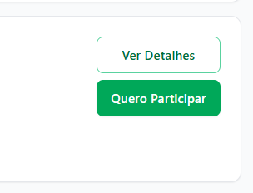
Abri a página com os campos já preenchida
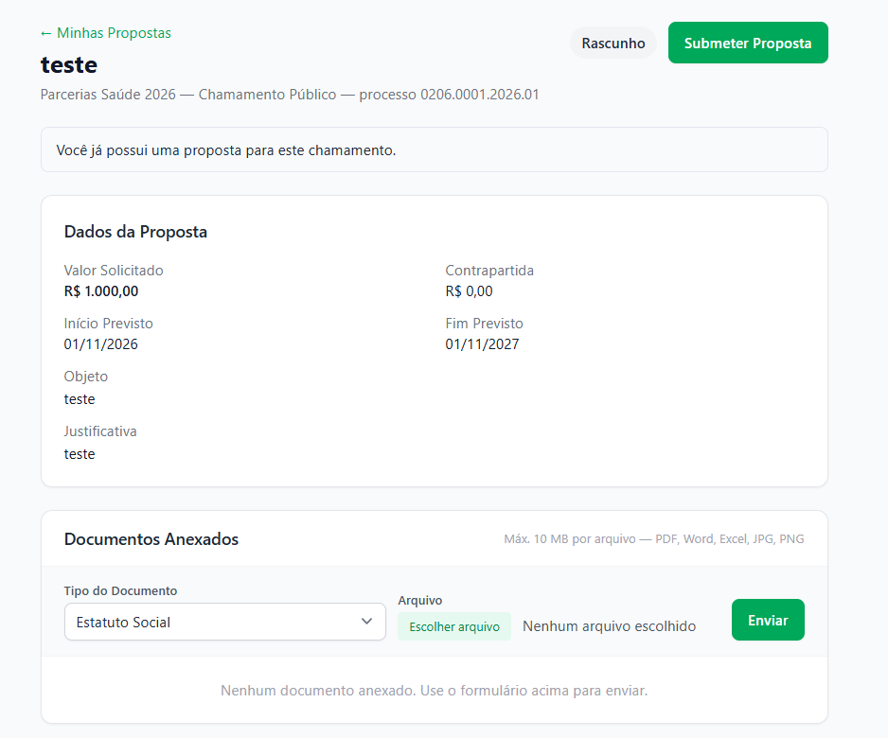

Aqui pode trocar o botão ‘Enviar’ para ‘Anexar’?
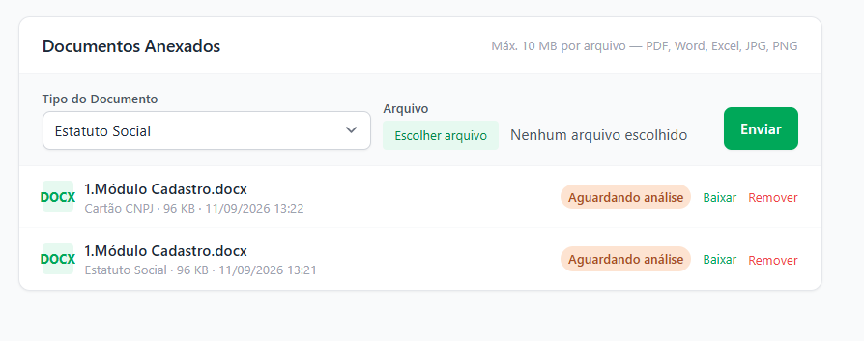

Tela: Minhas participações, trocar para ‘Minhas inscrições’
Manifestação de interesse e Dispensa e Inexigibilidade, são as mesmas coisas. Para a UG é DI e para a OSC MI, prefiro deixar geral, não separar.

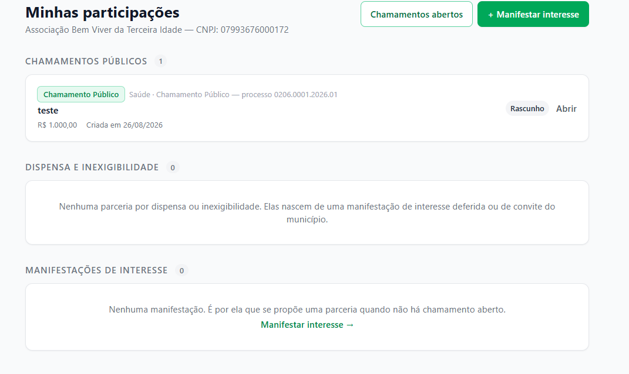
Por exemplo:
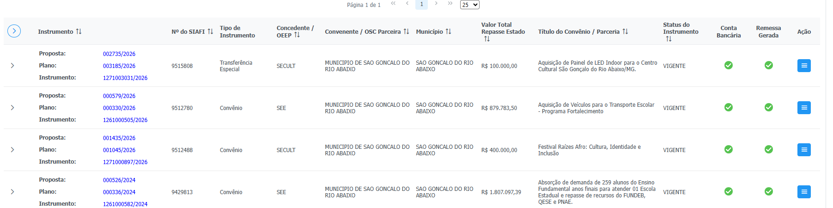
Clica no botão ‘azul’ e aparece essas duas opções
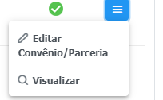 “Editar parceria” e criar também ‘Alteração em andamento’. Quando a parceria estiver em alteração.
E ainda nesta tela, quando a entidade clicar na inscrição que ela quer, tem que está todo o processo: proposta, plano de trabalho, documentos da habilitação, pareceres (orçamentário e jurídico) assinados, termo assinado, publicação... quase todos os documentos do processo da aba da seleção, celebração, execução... Na tela da SCP poderia ter uma tela que ela selecionava os documentos que apareceram para a OSC... se for mais fácil
E aí vai criar como aba/botão ‘Alterações da Parceria’ dentro da aba/tela ‘Execução’.
Botão ‘Nova Alteração’

1. Campos para preencher:
Título
Descrição das Alterações Desejadas
Justificativa da alteração
(permitir alterar a tela ‘Proposta de Plano de Trabalho’ - campos: plano de aplicação, cronograma de execução, cronograma de desembolso) - ESTA TELA AINDA NÃO FOI CRIADA
2. Incluir Documentos ao Checklist
Criar uma tela, por exemplo
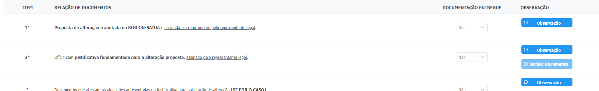

Item | Relação de documentos | Observação
1* | Proposta de alteração tramitada no Portal e assinada eletronicamente pelo representante legal. | A partir do preenchido
2* | Ofício com justificativa fundamentada para a alteração proposta, assinado pelo representante legal. | Inserir documento
3* | Documentos que atestam as alegações apresentadas na justificativa para solicitação de alteração (SE FOR O CASO). | Inserir documento
4* | Declaração de manutenção da capacidade técnica da OSC. | Modelo em anexo, para só preencher alguns dados.
5* | Extrato da conta corrente, atual. | Inserir documento
6* | Extrato da conta de aplicação/poupança, atual. | Inserir documento
7 | Comprovação de cumprimento de contrapartida (SE FOR O CASO). | Inserir documento
8* | Certidões de regularidade fiscal, previdenciária, tributária, de contribuições e de dívida ativa Federal, Estadual e Municipal | Inserir documento
9 | Orçamentos (SE FOR O CASO). | Inserir documento
10* | Declaração de autenticidade de TODOS os documentos apresentados, assinada pelo representante legal. | Modelo em anexo, para só preencher alguns dados.
* Documentos obrigatórios
Obs.: Modelo em anexo, para só preencher alguns dados. Colocar botão de ‘Assinar’
No canto inferior, os arquivos que foram inseridos ficar assim:
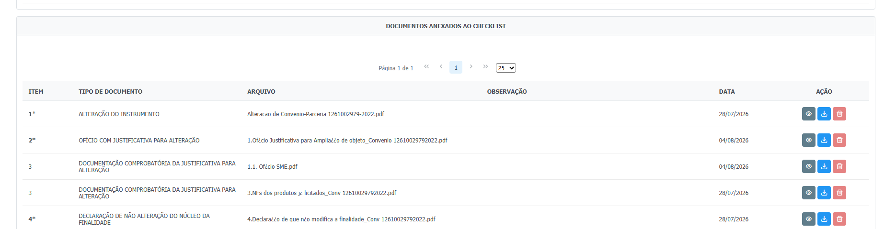

Ao final colocar estes botões:
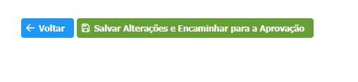
Ao clicar em voltar, volta para a tela de ‘Alterações da Parceria’, tipo assim:
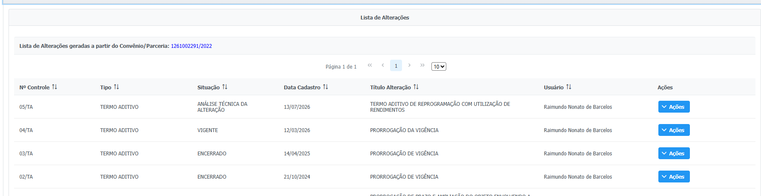
Botão ‘Ações’: 